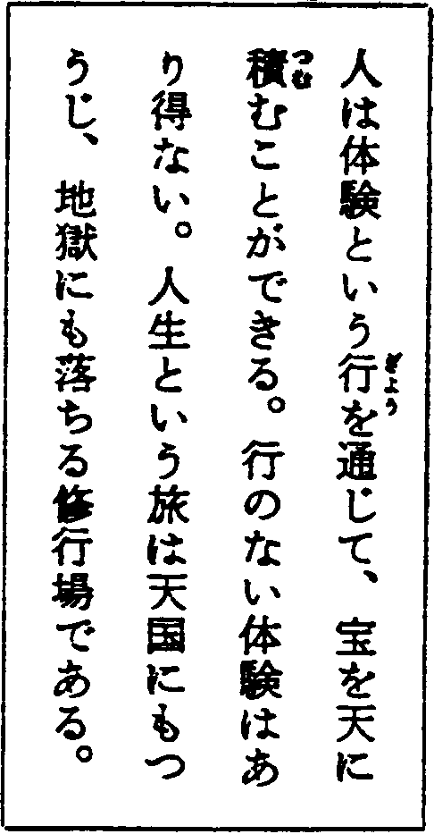

生命の流転を知る･･････････････････････････ 夏 栗 徳 子
（主婦）

潜在意識の紐を解く
私は昨年の五月二日の夜に、高橋先生の御力に依りまして霊道が開らかれた者でございます。
それによって潜在意識が呼び起され自分の過去世を想い出す事が出来たのでございます。そして
人間の生命は永遠に流転している事を自分自体で確認致しました。過去に於いて此の神理を転生
輪廻とか霊魂の不滅とか文字や言葉で表現されて居りましたが、その実体を知るものはいなかっ
たのではないでしょうか。
そして私にはペテロ様の弟子フリテイ様が指導していられる事を悟り、更にフリテイ様の御力
を借り私の潜在意識が紐解かれ、徐々に自分の過去世を想い出し人間の生命が輪廻している事を
確信した次第でございます。現在まで呼び起された記憶をたどって私の生命の流転の過程をこの
誌上をお借りして発表させて頂きます。以下それぞれこの地上界に肉体を持った当時の言葉でお
話を致します。
『私は紀元前約一万二千年の頃、広大なアトランテス大陸で一大家族を引き連れ、常に動物や
厳しい自然から身を守り乍ら、環境の良い所を求め移住して暮らして居りました。名前をフォー
フエロワウと申し男性でございました。その後私は紀元前約九千年の頃、アトランテス帝国で
生れ名前をファウリヤリイと申し男性でございました。私はアガシヤー大王様にお仕えした神官
で祭事を司さどった者でした。この時代は文明もかなり高度なもので人々の生活も豊かでありま
したが、心不在で人々の心は乱れて居りました。こうした世の中を憂い、アガシヤー大王様は神
理を説かれ自然の恵みに対し感謝する様人々に呼びかけたのですが、悪魔に心を売った人達に大
王様を始め私達は捕えられ大勢の人々の前で見せしめの為に処刑されたのでございます。私達は
その時、来世を信じ未来永劫いつも大王様のお側にあって、いつの世かお互いに又、肉体を持っ
て神理を人々に広めようとお約束致しました。更に又私は現在南米のペルーといわれている国で
男性として生れ、名前をセンツエーラ・アル・カントーラと申しました。代々国王様の配繕係と
してお仕えした家柄でございました。当時の文明は古代エジプト文明の影響を受け、山中にかな
りの文明が開らかれて居りました。慈悲深き国王様は私達にいつも信仰に就いてお話され、国民
は皆太陽信仰を致しました。ある時、外国から侵略を受けましたが、国民の血を流す事を避ける
為に国王様は自ら王位を捨て山中に逃がれ、インディオ達と共に神理に基づいた生活をされ、人
間は皆平等であると共に、働き乍ら楽しく暮らしました。私はその後エジプトに女性として生れ
名前をフエリカと申し、オーディヤ・ラカルステイという武将の妻でございました。又、紀元前
六百年の頃にインドに男性として生れ、名前をワーリヤスタデイと申し、フイフイ教の行者でヒ
マラヤにおいて火を燃やし動物より身を守り乍ら肉体行を致しました。自我煩悩を滅却するには
あらゆる行にたえる肉体を練磨する事にあると信じ、不可能な事はないと荒行を致しました。大
勢の行者達と一緒に修行している所にゴーダマ・シッタルダ様がお見えになり、悟りの道につい
てよくお話し合った記憶がございます。そのうちに私は将来、この方は偉大な方になられ、多く
の迷える衆生を救われる方になられると悟りましたが、老令の為にその日を待たず、ついにこの世
を去りました。更に一世紀に女性としてエジプトに生れ、名前をセテリヤと申し、ペテロ様の弟
子オタオと結婚し終生イエス様の教えを夫婦共に伝道して地味な生涯を送りました。更に流転し
て私は五世紀にチベットに男性として生れ名前をタタクリと申します。私は子供の頃より仏教に
興味を持ち、インドや中国の僧侶から教えを受け、ヒマラヤで肉体行を致しましたが、中国に天
台智顗様という高僧が居られる事を知り、はるばる中国の天台山に修行の為入山し、天台経、並
びに法華経を学んだ僧侶でございます。そして八世紀にも中国で生れ名前をトワンティンホワン
ティンと申しました。その頃の中国は非常に文化が栄え、学問を身につけ官吏になる事が最大の
出世でありました為に私も一心に儒学を修め、自分の立身出世を願ったのですが、後に無情を感
じ一切を捨てて出家し天台山に入山致し仏教を学びました。その頃日本より留学されて来られた
最澄様(伝教大師)と共に法華経を学び、最澄様のお誘いに応じ天台教を広める為、この日本の延
暦寺に参り、若い僧侶達に法華経の解説を致し、後に帰化し日本名を源信と申しました。それよ
り後十二世紀にはこの日本に女性として生れました。北条氏に由縁ある者で夫は政治家でござい
ました。私は夫と共に禅を学び夫亡き後は世の慣いに従い尼となり鎌倉で静かに余生を過しまし
た』

調和という輪をつくろう
以上申し述べました様に肉体は亡んでも霊魂は永遠に不滅で潜在意識にはっきりと記録されて
いる事を知りました。高橋先生がいつもお話をされます様に本体を中心として五人の分身が次元
の異った世界よりこの世に肉体を持ち心をみがき修行するという事は神理でございます。私は下
町生れの下町育ちで教養もなく、性来の不勉強者であまり読書等もせず、又、宗教的な事柄に対し
ても人様に比べ探究する様な事はなく、大変平凡な者ですが、先生との御縁にふれ正法を知り毎日
の生活を報恩感謝と反省で送った事に依り心の窓は開らかれ、安らぎのある日々を過ごせる様に
なったのでございます。それまでの私はやはり人間として子宝に恵まれない事や姑と嫁の問題等
いろいろと悩み苦しんだ事もございました。しかし乍ら生命流転の中から人間は皆、兄弟であり
同級生である事を悟りました。現世では姑と嫁の問題は永遠のテーマとされて居りますが、一人
一人が心を開く事に依り解決されるのではないでしょうか。私達はよく初対面の御拶挨を致しま
すが、もとを正せばいつの日かこの世で会っているのでございます。人間の生命はあやなす織物
と同じで、一本一本糸をほぐしてみればどこかで交叉しているものです。そして又私は自分の過
去のカルマを知り自分の霊性をみがき乍らそのカルマを修正しなくてはならないのです。即ち自
分の過去を振り返ってみますと、皆自己に対しても他人に対してもあまりにも厳しい事を知りま
した。現世では相手を許す心、つまり寛容の精神を養わなければならない事を自覚致しました。
斯様な心境に到達出来ました事はこれ偏えに高橋先生の御導きの賜と心より感謝して居ります。
今後は先生より頂きました力を自分のものだけとせず、人々の先達となって潜在意識の開発に少
しでもお役に立ちたい所存でございます。そして私は自分の体験から声を大にして申し上げたい
事は如何に八正道に基づいた生活をする事が大切であるかという事でございます。私達は霊体浄
化に努力し皆兄弟として手をつなぎ調和という輪になってお互いに導き、又、導かれ乍ら愉しく
此の世の修行をして人格向上に努力致したいと念願しております。

